江苏省无锡市滨湖区2014-2015学年下学期期中考试初二物理试卷及答案
本试卷分试题和答题卷两部分，所有答案一律写在答题卷上．考试时间为90分钟．试卷满分为100分．
一、选择题（每题2分，共28分.每题给出的四个选项中只有一个选项正确）
1．下列物体的质量最接近2kg的是
A．一个苹果 B．一只公鸡 C．一本物理书 D．一张课桌
2．用托盘天平测量一张邮票的质量，既可行又较准确的方法是
A．把一张邮票放在天平上仔细测量
B．把一张邮票放在天平上多次测量，再求平均值
C．先测量出100张相同邮票的质量，再通过计算求得
D．把一张邮票放在一只纸杯中，测量出其总质量，再减去纸杯的质量
3．下列实例与所利用的物质的物理属性不相符的是
A．水壶的把手用胶木制成是因为胶木的导热性好
B．撑杆跳高是利用了撑杆的弹性好
C．划玻璃的刀刃用金刚石制成是因为金刚石的硬度大
D．电线的线芯用铜制成是因为铜的导电性好
4．下列关于力的说法中正确的是
A．两个物体只有相互接触才能产生力
B．相互接触的物体之间一定能产生力的作用
C．只有一个物体也能有力的作用
D．物体受力的同时也一定在施力
5．某同学使用弹簧测力计的情况如下，其中错误的是
A．使用前应选择合适的弹簧测力计
B．弹簧测力计使用前应先校零
C．使用中弹簧、指针、挂钩不能与外壳摩擦
D．测量力的大小时，弹簧测力计必须竖直放置
6．甲、乙两同学都穿着滑冰鞋面对面静止站在冰面上，如甲对乙用力推一下，其结果是
A．甲仍然静止，乙被推开 B．乙受到甲的力，甲不受推力作用
C．乙受到的推力大于甲受到的推力 D．甲、乙同时相对离开
7．在太空运行的“神州九号”飞船中，不可能完成的实验是
A．用弹簧测力计测拉力 B．用天平测物体质量
C．用放大镜观察微小物体 D．用刻度尺测物体长度
8．下列做法中属于减小摩擦的是
A．冬天，在结冰的马路上撒一些细沙以方便路人的行走
B．在生锈的自行车轴上滴一些油，骑车就会感觉轻松一些
C．当汽车后轮陷入泥坑打滑时，司机会就近寻找石块等物垫在车轮下
D．为了防止传动带打滑，需要把皮带张紧些
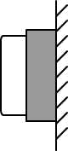
9．教室里，带磁性的粉笔刷可吸在黑板上不掉下来．如图所示，关于粉笔刷的受力情况，下列说法正确的是
A．粉笔刷所受磁力与粉笔刷所受重力是一对平衡力
B．粉笔刷只受到一对平衡力
C．黑板对粉笔刷的摩擦力的方向竖直向上
D．粉笔刷没有受到摩擦力作用
10．一辆汽车在平直的公路上匀速行驶，下列属于平衡力的是
A．汽车的重力与路面对汽车的支持力
B．汽车受到的牵引力与汽车受到的重力
C．汽车的重力与汽车对路面的压力
D．汽车对路面的压力与路面对汽车的支持力
11．如右图为探究甲、乙两种物质质量跟体积的图象．
甲
V/cm³
m/g
0
1
2
3
4
5
6
1
2
3
4
5
6
乙
以下分析正确的是
A．同种物质的质量跟体积的比值是不同的
B．不同物质的质量跟体积的比值是相同的
C．甲物质的质量跟体积的比值比乙物质大
D．甲物质的质量跟体积的比值比乙物质小
12．如右图所示，用F=6N水平向右的拉力匀速拉动物块A时，物块B静止不动，此时弹簧测力计的示数为4N，则物块B所受摩擦力的大小及方向为
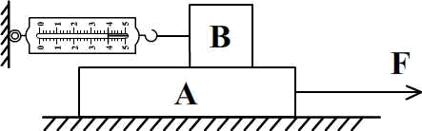
A．6N，水平向右
B．6N，水平向左
C．4N，水平向左
D．4N，水平向右
13．学习了密度知识后，小明同学根据日常生活经验，对一个鸡蛋的体积进行了估算，下列估算值最接近实际的是
A． 6cm³ B．60 cm³ C． 120 cm³ D．180 cm³
14．为了测量干玉米粒的密度，小丽首先用天平测出一些干玉米粒的质量为33g，接着用一个饮料瓶装满水，拧上盖子，用天平测出水和瓶子的总质量为128g，然后拧开瓶盖，把这33g干玉米粒全部装进饮料瓶中（玉米粒短时间内吸水可忽略不计），再次拧上盖子，擦干溢出的水，用天平测出此时瓶、瓶中的水和玉米粒的总质量为131g，由此可以算出干玉米粒的密度约为
A．0.92×10³kg/m³ B．1.1×10³kg/m³ C．1.2×10³kg/ m³ D．11×10³kg/m³
二、填空题（每空1分，共32分）
15．在下列横线上填上合适的单位：
（1）一个乒乓球的质量约为3 ▲ ；（2）一只书包重约18 ▲ ；
（3）一瓶矿泉水的体积约为0.5 ▲ ．
16．用天平称一个塑料瓶的质量，然后将其剪碎放到天平上称量，比较两次测量结果发现测量值相等，这说明物体的质量与 ▲ 无关；将一小块冰放入杯中用天平称量总质量，当冰熔化成水后，再称水和杯的总质量，比较两次测量结果发现测量值相等，这说明物体的质量与 ▲ 无关．
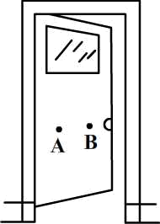
17．小明在立定跳远时，用力向后蹬地，就能获得向前的力，这是因为物体间力的作用是
▲ 的；使他向前的力的施力物体是 ▲ ；如果起跳板上有沙粒，起跳时就会感觉很滑，影响跳远成绩，这是因为跳板上的沙粒把滑动变为 ▲ ，使摩擦力大大减小．

18．如右图所示，分别在A、B处用同样大小、同样方向的力推门，
可以感受到在 ▲ （选填“A”或“B”）点用力容易把门
推开．这说明力的作用效果与力的 ▲ 有关．
19．指出下列操作中的错误：
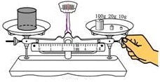
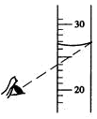
（1）测量物体质量
（2）测量液体体积

（1） ▲ ；（2） ▲ ．
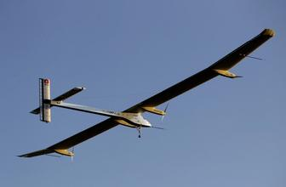
20．今年3月，全球最大太阳能飞机“阳光动力2号”（如右图所示）从阿布扎比启程作环游世界飞行，预计在四到五个月的时间内，进行25天左右的环球飞行，路程长达35000公里．这是一架长航时、不必耗费一滴燃油便可昼夜连续飞行的太阳能飞机．其翼展达72米，超过体积最大的商用客运飞机，但质量只有约2300 ▲ （填合适的单位），与一辆家用汽车的质量相当．为了减轻重量，科学家们在飞机的骨架、太阳能板、电池及各个部件上都使用了超轻的材料，这里的“超轻”材料是指 ▲ 的材料，机身使用的碳纤维蜂窝夹层材料每立方厘米质量仅250毫克，密度是纸张的1/3，为
▲ kg/m³，但其强度却能达到飞行要求；为了减轻重量，飞机并没有安装空调设备，飞行员将面对零下30℃到30℃的温差变化，因此科学家为飞行员研制了保温飞行服，这种保温飞行服具有导热性 ▲ （选填“好”或“差”）的特点．
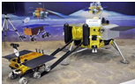
21．2013年12月15日，“嫦娥三号”月球探测器携带的“玉兔”月球车在月球上开始工作，如右图所示，这是人类时隔37年再次在月球表面开展探测工作，展示了我国强大的科技综合实力．已知月球对其表面物体的引力是地球对其表面物体引力的1/6，月球车在月球表面的重力 ▲ （选填“大于”、“小于”或“等于”）它在地球表面的重力；月球车在月球表面的质量 ▲ （选填“大于”、“小于”或“等于”）它在地球表面的质量．
22．如图甲所示是同学们在老师指导下探究重力方向的实验装置．
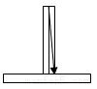
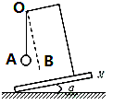
（1）将该装置放在水平桌面上后，逐渐改变木板
甲
乙
M与桌面的夹角α，会观察到悬线OA的方向
▲ （选填“改变”或“不变”）； 剪断悬线
OA，观察到小球下落的方向是 ▲ （选填
“OA”或“ OB”）方向，由此可知重力的方向
为 ▲ ．
（2）利用该原理制成水平仪可以检验一个平面是
否水平，若把它东西方向放置在桌面上，人在水
平仪的北边朝南观看，重垂线锥体偏在水平仪中央刻度线的右方，如图乙所示，说明此桌面的 ▲ 边低（选填“东”、“南”、“西”或“北”）．
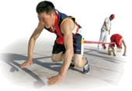
23．如图所示的“押加”是我国少数民族体育项目之一，又称为“大象拔河”．比赛中，甲、乙双方通过腿、腰、肩和颈用力拖动布带互拉，以决胜负．在僵持状态下，甲对布带的拉力 ▲ （选填“大于”、“等于”或“小于”）乙对布带的拉力；参赛队员为了获胜，在鞋底上缠绕几圈绳子，目的是为了 ▲ （选填“增大”或“减小”）摩擦．
24．一个箱子重为100N，放在水平地面上，受到6N的水平向右推力，箱子未动，这时箱子受到的摩擦力 ▲ （选填“大于”、“等于”或“小于”）6N，摩擦力的方向是 ▲ ．当水平推力增大到10N时，箱子恰好做匀速直线运动，当水平推力增大到15N时，箱子受到的摩擦力为 ▲ N．
25．随着人们环保意识的日益提高，节水型洁具逐渐进入百姓家庭．所谓节水型洁具，是指每冲洗一次的耗水量在6L以内的洁具．小明家新安装了一套耗水量为5L的节水洁具，而原有的洁具每次耗水量为9L．则：（1）1t的水可供这套节水型洁具冲洗 ▲ 次；（2）小明家每月可节约用水 ▲ t（设平均每天使用10次，每月以30天计，水的密度ρ=1.0×10³kg/m³）．
26．某实验小组为了测某种液体密度，设计了以下两种实验方案．第一种方案：用调节好的天平测出空烧杯的质量m₁，向烧杯内倒入适量液体，再测出烧杯和液体的总质量m₂，然后把烧杯内的液体全部倒入量筒内，读出量筒内液体的体积为V₁；根据测得的数据就可以算出该液体密度．
第二种方案：在烧杯内倒入适量的液体，用调节好的天平测出烧杯和液体的总质量m₃，然后将烧杯内的部分液体倒入量筒内，读出量筒内液体的体积V₂，再测出烧杯和剩余液体的总质量m₄；根据测得的数据就可以算出该液体密度．
（1）按第 ▲ （选填“一”或“二”）种实验方案进行测量，实验结果要更精确一些．
（2）如果选择另一种方案，测得的密度值会 ▲ （选填“偏大”或“偏小”）；因为这种做法会因烧杯壁粘液体而使测出液体的 ▲ （选填“质量”或“体积”）偏小．
三、解答题（共40分 其中第32题必须写出具体计算过程）
27．（6分）按照题目要求作图
（1）如图甲所示，排球离开手后仍在空中继续飞行，不考虑空气阻力，请在图中画出排球受力的示意图．
（2）在图乙中，画出以初速度v沿斜面减速上滑的物体所受的重力、支持力和摩擦力的示意图．
（3）如图丙所示是体重为500N的某同学站在商场内的自动扶梯上，与扶梯一起以1m／s的速度匀速向上运动，请你画出该同学所受力的示意图．（点O为人体重心）
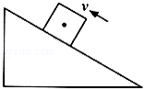
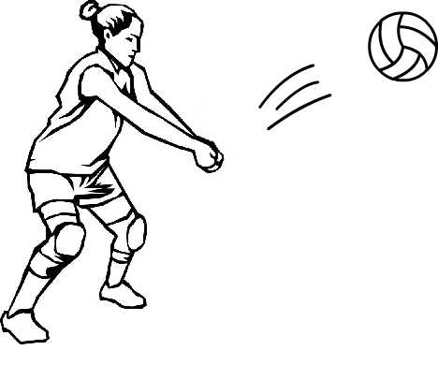
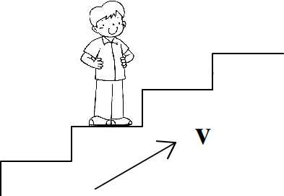
乙
丙
O
甲

28．（7分）小明在测量小石块密度的实验中：
（1）先将天平放在水平桌面上，移动游码至标尺左端 ▲ 处，发现指针静止如图甲所示，下一步的操作是 ▲ ，直至天平平衡．将小石块直接放入天平的左盘中，调节砝码和游码的位置，当盘中所加砝码和游码位置如图（乙）所示时，天平平衡，则此石子的质量为 ▲ g．
（2）在量筒内装适量的水，如图丙所示．
（3）该石子完全浸入水中，如图丁所示，则石子的体积是 ▲ cm³．
（4）计算得出石子的密度是 ▲ kg/m³．
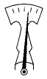
mL
50
40
10
30
20
5g

1
0
2
3
4
5g
20g
10g
mL
50
40
10
30
20
乙
丙
甲
丁

（5）指出“在量筒内装适量的水”中“适量”的确切含义：
① ▲ ；② ▲ ．

29．（6分）如下图所示，在“探究滑动摩擦力大小与什么因素有关”的实验中：
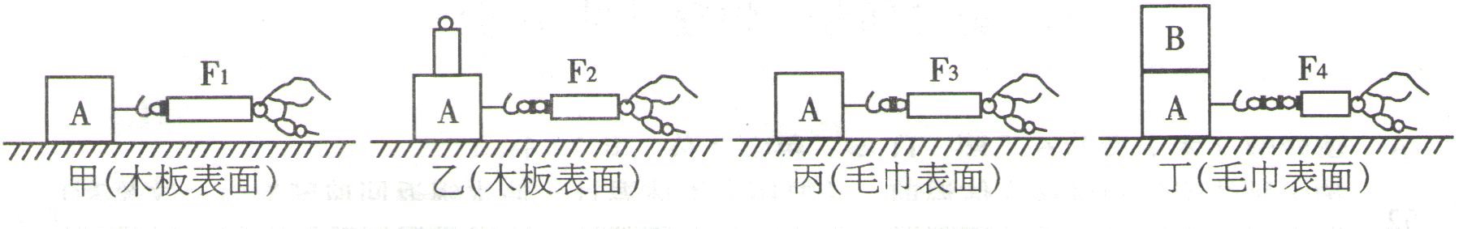

（1）实验过程中，必须用弹簧测力计沿水平方向 ▲ 拉动木块，根据弹簧测力计的示数就可以知道木块所受摩擦力的大小，是因为此时 ▲ 是一对平衡力．
（2）在甲、乙、丙所示图中，分别用F₁=1N，F₂=1.5N，F₃=2N的拉力，拉着物块A匀速前进．分析甲、乙两图可得：在接触面粗糙程度相同时， ▲ 越大，滑动摩擦力越大；分析 ▲ 两图可得：在压力一定时，接触面粗糙程度越大，滑动摩擦力越大．
（3）大量实验证明：在接触面粗糙程度相同时，滑动摩擦力大小与压力大小成正比．在丙图中物块A上叠放一块与A相同的物块B，用弹簧测力计拉着物块A，使物块B随A一起匀速前进（如图丁所示）．此时弹簧测力计示数为F₄，则F₄= ▲ N；此运动过程中，物块B受到的摩擦力为 ▲ N．
30．（7分）小华利用如图所示装置探究“二力平衡条件”：
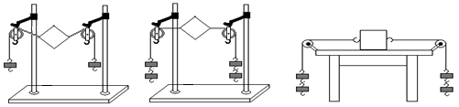
甲
乙
丙

（1）小华将系于卡片两对角的线分别跨过左右支架上的滑轮，如图甲所示，卡片静止时，发现拉线不在同一直线上，造成这种情况的主要原因是 ▲ 对实验有影响．
（2）改进后按图乙进行实验，在线的两端挂上钩码，使作用在小卡片上的两个力方向
▲ ，并通过调整 ▲ ，来改变拉力的大小（钩码质量均相等）．
（3）当小卡片平衡时，小华将小卡片转过一个角度，松手后小卡片 ▲ （选填“能”或“不能”）平衡．

液体种类 | 酒精 | 植物油 | 水
弹簧测力计的示数F（N） | 2.6 | 2.7 | 2.8
液体密度ρ（×10³kg/m³） | 0.8 | 0.9 | 1.0

（4）为了验证只有作用在同一物体上的两个力才能平衡，在图乙的情况下，小华下一步的操作是： ▲ ．
（5）探究同一问题时，小明将木块放在水平桌面上，设计如图丙所示的实验，同学们认为小华的实验优于小明的实验，其最主要原因是（ ▲ ）
A．小卡片是容易获取的材料 B．容易让小卡片在水平方向保持平衡
C．减少摩擦力对实验的影响 D．小卡片容易扭转
31．（6分）小明在选用弹簧测力计的过程中，发现测量大小相同的力时，用不同规格的测力计，弹簧伸长的长度不一样．对哪些因素会影响弹簧的伸长量，小明有以下三种猜想：
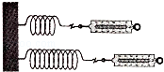
猜想1：制造弹簧所用的材料可能影响弹簧的伸长量．
猜想2：弹簧的原长可能影响弹簧的伸长量．
猜想3：弹簧的粗细可能影响弹簧的伸长量．
小明为探究自己的猜想，设计出一个实验方案：
①将一根弹簧剪成长度不同的两根，测出两根弹簧的初始长度L₁、L₂；
②如图所示，固定弹簧的一端，用大小相等的力拉弹簧，测出两根弹簧的对应长度L₁′、L₂′；
③改变拉力的大小，重复实验步骤①②，记录实验数据．
（1）该实验方案研究的是猜想 ▲ （填写序号）．
（2）实验方案中将“一根弹簧剪成长度不同的两根”，这样做是为了得到 ▲ 和
▲ 均相同的两根弹簧．
（3）实验方案中“用大小相同的力拉弹簧”表明弹簧的伸长量还与 ▲ 有关．
（4）探究此猜想需要研究和比较的物理量是 ▲ 和 ▲ ．

32．（8分）小强同学想把弹簧测力计改装成液体密度计，他用同一小桶分别盛满了3种液体，用弹簧测力计分别称出3种液体和小桶的总重力，弹簧测力计的示数以及对应液体的密度分别记在下表中（g取10N/kg）．

（1）通过分析比较此表，他推测：液体密度与弹簧测力计示数之间有一定的规律．如下图甲所示的图像中能正确反映这一规律的图像是（ ▲ ）
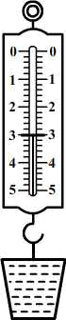
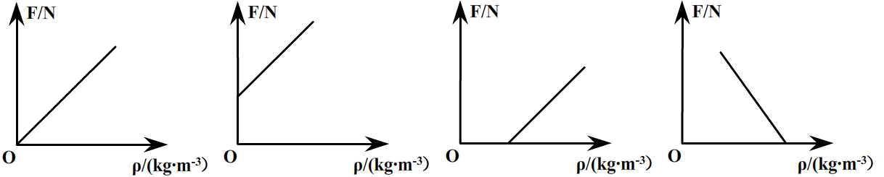
甲
乙
A
B
C
D

（2）根据表中数据计算出该液体密度计的零刻度线对应原弹簧测力计刻度板上的位置．（写出计算过程）
（3）若小强在该空小桶中装满酱油，此时弹簧测力计示数如图乙所示，则酱油的密度是多少？（写出计算过程）
（4）若要使该密度计的分度值减小，提高精确度，请提出一条改进意见．
2015年春学期期中考试——答题卷
初二物理 2015.4
一、选择题（每题2分，共28分．每题给出的四个选项中只有一个选项正确）
题号 | 1 | 2 | 3 | 4 | 5 | 6 | 7 | 8 | 9 | 10 | 11 | 12 | 13 | 14
答案
二、填空题（每空1分，共32分）
15．（1） ； （2） ； （3）
16． ；
17． ； ；
18． ；
19．（1）
（2）
20． ； ； ；
21． ；
22．（1） ； ； （2）
23． ； ；
24． ； ；
25．（1） ； （2）
26．（1） ；（2） ；
三、解答题(共40分，其中第32题必须写出具体计算过程)
27．
乙
丙
O
甲

28．（1） ； ； g
（3） cm³ （4） kg/m³
（5）① ；
② ．
29．（1） ；
（2） ；
（3） N； N
30．（1） ； （2） ；
（3） ；（4） ；
（5）（ ）
31．（1） ；
（2） ；
（3） ；
（4） ；

32．（1）（ ）
（2）计算过程：

（3）计算过程：

（4）

2015年春学期期中考试参考答案及评分标准
初二物理 2015.4
一．选择题（每题2分，共28分）
题号 | 1 | 2 | 3 | 4 | 5 | 6 | 7 | 8 | 9 | 10 | 11 | 12 | 13 | 14
答案 | B | C | A | D | D | D | B | B | C | A | C | D | B | B
二．填空题（每空1分，共32分）
15．（1）g ；（2） N ；（3）L（或者dm³） 16．形状 ； 状态
17．相互； 地面 ；滚动 18．B ；作用点
19．（1） 称量过程中调节平衡螺母 ；（2） 读数时没有平视 （意思表达正确即可）
20． kg ；密度小；0.25×10³ ；差 21．小于 ； 等于
22．（1）不变； OA ；竖直向下 （2）西 23．等于 ；增大
24．等于 ； 水平向左 ；10N 25．（1） 200 ；（2）1.2
26．（1）二 ；（2）偏大 ；体积
三．解答题(共40分，其中第32题必须写出具体计算过程)
27．（6分）略（每个力1分，共6分）
28．（7分）（1）零刻度 ；向左调节平衡螺母 ；38.4 （3）15 （4）2.56×10³
（5）①放入量筒的石块能被水浸没 ②石块放入量筒后水面上升没有超过量筒的量程
29．（6分）（1）匀速 ；摩擦力和拉力 （2）压力 ；甲、丙 （3）4N；0N
30．（7分）（1）卡片重力 （2）相反 ；钩码的数量 （3）不能
（4）将卡片剪断，观察卡片能否保持平衡状态
（5）（ C ）（2分）
31．（6分）（1）2 ；（2）材料；粗细 （3）拉力大小（4）弹簧的原长；对应伸长量
32．（8分）（1）（ B ） …………………… 2分

（2） G_{桶}+0.8×10³kg/m³×V×10N/kg=2.6N 解方程组得： G_{桶}=1.8N
G_{桶}+0.9×10³kg/m³×V×10N/kg =2.7N V=10⁻⁴m³
答：密度计的零刻度线对应弹簧测力计1.8N处。
（评分说明：列对方程组得1分，解出方程组得1分，答对“密度计的零刻度线对应弹簧测力计1.8N处”得1分，共3分） …………………… 3分
（3）1.8N+ρ×10⁻⁴m³×10N/kg=3N 解得：ρ=1.2×10³kg/m³ …………………… 2分
答：酱油的密度为1.2×10³kg/m³
（4）增大桶的容积、减小弹簧测力计的量程、减小弹簧测力计的分度值等（只要答案合理即可给分）… 1分

